|  |
| --- |
| Práctica |
| Estructuras de Control |
| CONDICIONALES SIMPLES Y COMPUESTAS |
| 1. Ingresar el sueldo de una persona, si supera los 3000 pesos mostrar un mensaje en pantalla indicando que debe abonar impuestos. |
| **2.** Realizar un programa que solicite ingresar dos números distintos y muestre por pantalla el mayor de ellos. |
| **3.** Realizar un programa que lea por teclado dos números, si el primero es mayor al segundo informar su suma y diferencia, en caso contrario informar el producto y la división del primero respecto al segundo. |
| **4.** Se ingresan tres notas de un alumno, si el promedio es mayor o igual a siete mostrar un mensaje "Promocionado". |
| **5.** Se ingresa por teclado un número positivo de uno o dos dígitos (1..99) mostrar un mensaje indicando si el número tiene uno o dos dígitos. (Tener en cuenta que condición debe cumplirse para tener dos dígitos, un número entero) |
| CONDICIONALES ANIDADAS |

**6.** Confeccionar un programa que pida por teclado tres notas de un alumno, calcule el promedio e imprima alguno de estos mensajes:

Si el promedio es >=7 mostrar "Promocionado". Si el promedio es >=4 y <7 mostrar "Regular".

Si el promedio es <4 mostrar "Reprobado".

**7.** Se cargan por teclado tres números distintos. Mostrar por pantalla el mayor de ellos.

**8.** Se ingresa por teclado un valor entero, mostrar una leyenda que indique si el número es positivo, nulo o negativo.

**9.** Confeccionar un programa que permita cargar un número entero positivo de hasta tres cifras y muestre un mensaje indicando si tiene 1, 2, o 3 cifras. Mostrar un mensaje de error si el número de cifras es mayor.

**10.** Un postulante a un empleo, realiza un test de capacitación, se obtuvo la siguiente información: cantidad total de preguntas que se le realizaron y la cantidad de preguntas que contestó correctamente. Se pide confeccionar un programa que ingrese los dos datos por teclado e informe el nivel del mismo según el porcentaje de respuestas correctas que ha obtenido, y sabiendo que:

Nivel máximo: Porcentaje>=90%.

Nivel medio: Porcentaje>=75% y <90%. Nivel regular: Porcentaje>=50% y <75%. Fuera de nivel: Porcentaje<50%.

1.

import java.util.Scanner;

public class sueldo {

    public static void main(String[] args) throws Exception {

        Scanner entrada = new Scanner(System.in);

        int sueldo;

        System.out.println("Digite su sueldo: ");

        sueldo = entrada.nextInt();

        if (sueldo > 3000){

            System.out.println("Debes abonar impuesto ");

        }

    }

}

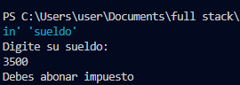

2. import java.util.Scanner;

public class mayor {

    public static void main(String[] args) throws Exception {

        Scanner entrada = new Scanner(System.in);

        int n1,n2;

        System.out.println("Digite el numero 1: ");

        n1 = entrada.nextInt();

        System.out.println("Digite el numero 2: ");

        n2 = entrada.nextInt();

        if (n1>n2){

            System.out.println("El numero mayor es: "+n1);

        }else{

            System.out.println("El numero mayor es: "+n2);

        }

    }

}

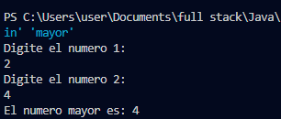

3.

import java.util.Scanner;

public class mayorOperador {

    public static void main(String[] args) throws Exception {

        Scanner entrada = new Scanner(System.in);

        int n1,n2;

        System.out.println("Digite el numero 1: ");

        n1 = entrada.nextInt();

        System.out.println("Digite el numero 2: ");

        n2 = entrada.nextInt();

        if (n1>n2){

            int suma,diferencia;

            suma = n1+n2;

            diferencia = n1 -n2;

            System.out.println("la suma de los dos numeros es: "+suma);

            System.out.println("la diferencia de los dos numeros es: "+diferencia);

        }else{

            int producto;

            double division;

            producto = n1*n2;

            division =n1 / n2;

            System.out.println("El producto de los dos numeros es: "+producto);

            System.out.println("La division de los dos numeros es: "+division);

        }

    }

}

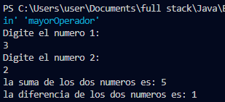

4.

import java.util.Scanner;

public class promedioNotas {

    public static void main(String[] args) throws Exception {

        Scanner entrada = new Scanner(System.in);

        float n1,n2,n3,promedio;

        System.out.println("Digite la nota 1: ");

        n1 = entrada.nextFloat();

        System.out.println("Digite la nota 2: ");

        n2 = entrada.nextFloat();

        System.out.println("Digite la nota 3: ");

        n3 = entrada.nextFloat();

        promedio = (n1+n2+n3)/3;

        if(promedio>=7){

            System.out.println("Promocionado");

        }

    }

}

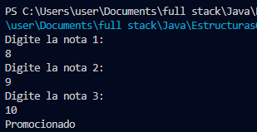

5.

import java.util.Scanner;

public class digitos {

    public static void main(String[] args) throws Exception {

        Scanner entrada = new Scanner(System.in);

        int numero;

        System.out.println("Digite un numero: ");

        numero = entrada.nextInt();

        if ( numero >9){

            System.out.println("el numero tiene 2 digitos");

        }else{

            System.out.println("el numero tiene un digito2");

        }

    }

}

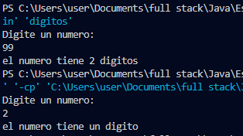

6. import java.util.Scanner;

public class prom {

    public static void main(String[] args) throws Exception {

        Scanner entrada = new Scanner(System.in);

        float n1,n2,n3,promedio;

        System.out.println("Digite la nota 1: ");

        n1 = entrada.nextFloat();

        System.out.println("Digite la nota 2: ");

        n2 = entrada.nextFloat();

        System.out.println("Digite la nota 3: ");

        n3 = entrada.nextFloat();

        promedio = (n1+n2+n3)/3;

        if(promedio>=7){

            System.out.println("Promocionado");

        }else if( promedio >=4 && promedio < 7){

            System.out.println("Regular");

        }else{

            System.out.println("Reprobado");

        }

    }

}

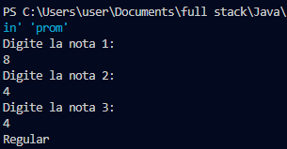

import java.util.Scanner;

public class mayor3 {

    public static void main(String[] args) throws Exception {

        Scanner entrada = new Scanner(System.in);

        int n1,n2,n3;

        System.out.println("Digite el numero 1: ");

        n1 = entrada.nextInt();

        System.out.println("Digite el numero 2: ");

        n2 = entrada.nextInt();

        System.out.println("Digite el numero 3: ");

        n3 = entrada.nextInt();

        if(n1>n2 && n1>n3){

            System.out.println("El numero mayor es: "+n1);

        }else if(n2>n3){

            System.out.println("El numero mayor es: "+n2);

        }else{

            System.out.println("El numero mayor es: "+n3);

        }

    }

}

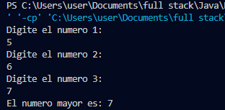

import java.util.Scanner;

public class entero {

    public static void main(String[] args) throws Exception {

        Scanner entrada = new Scanner(System.in);

        int numero;

        System.out.println("Digite un numero: ");

        numero = entrada.nextInt();

        if(numero == 0){

            System.out.println("El numero es neutro");

        } else if (numero > 0){

            System.out.println("El numero es positivo");

        }else{

            System.out.println("El numero es negativo");

        }

    }

}

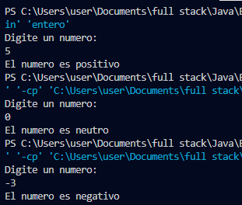

import java.util.Scanner;

public class mayorMejorado {

    public static void main(String[] args) throws Exception {

        Scanner entrada = new Scanner(System.in);

        int numero;

        System.out.println("Digite un numero: ");

        numero = entrada.nextInt();

        if (numero < 10){

            System.out.println("El numero tiene un digito");

        }else if(numero ==10 || numero <= 99 ){

            System.out.println("El numero es de dos digitos");

        }else if( numero >100 || numero < 999){

            System.out.println("El mumero es de 3 digitos");

        }else{

            System.out.println("Lo siento error en tu digitacion");

        }

    }

}

